$\hat{μ}=\bar{X}±Z\frac{σ}{\sqrt{n}}$شرح طريقة الحل لاسئلة مراجعه محاضره14 (تمارين المحاضرات المباشره )
وسط العينه =20
الانحراف المعياري =8
للتحليل الاحصائي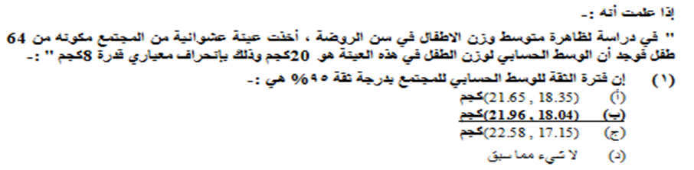
قيمة zالجدوليه وهنا نحفظ عند درجة ثقه 95% تكون قيمة z (1.96)وعند درجة ثقة 99% قيمة z (2.58)وعند درجة ثقة90% تكون قيمة z (1.65)
نطبق القانون
حجم العينه=64

نطبق القانون مره بالجمع 21.96=(μ=20+1.96($\frac{8}{\sqrt{64}}$
ومره بالطرح18.04 =(μ=20-1.96($\frac{8}{\sqrt{64}}$
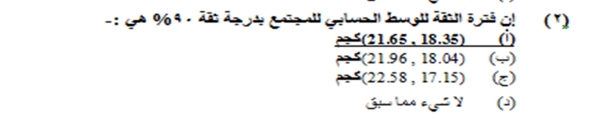$\hat{μ}=\bar{X}±Z\frac{σ}{\sqrt{n}}$
القانون
21.65=(μ=20+1.65($\frac{8}{\sqrt{64}}$
18.35=(μ=20-1.65($\frac{8}{\sqrt{64}}$
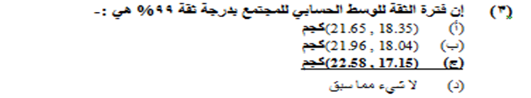
بنفس القانون والتطبيق ولكن هنا نعوض بقيمة z الجدوليه ب 2.58
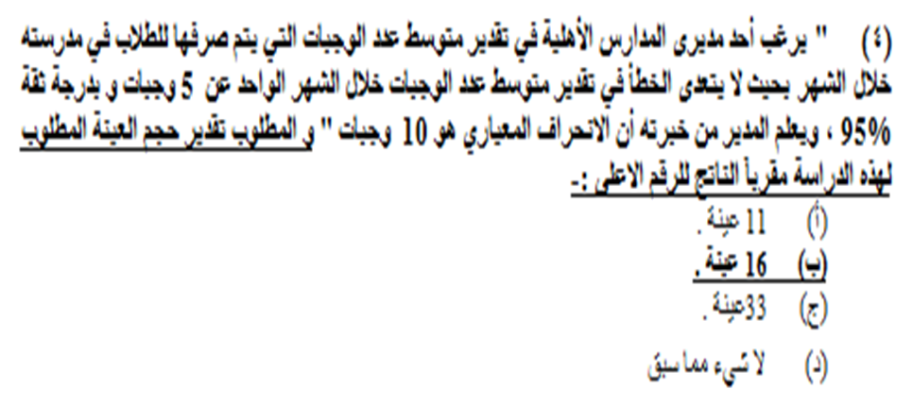
القانون
$\frac{{\left(1.96\right)}^{2}{\left(10\right)}^{2}}{5^{2}}$=15.3664 ولوجود كلمة التقريب لااعلى نختار 16 عينه
اقصئ خطأ مسموح به
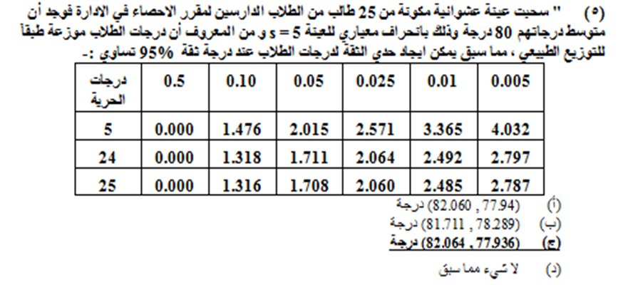
لان هنا درجة الثقه 95% فتكون درجة المعنوية 5% نقسمها على طرفي التوزيع الطبيعي بتطلع 0.025
قيمة t الجدوليه عند درجة حريه 24 وذلك لان درجات الحريه = n-1 و عدد الفترات هنا يساوي 25 -1=24
هنا نطبق قانون التوزيع tلان حجم العينه اقل من 30 μ =x±t$\frac{σ}{\sqrt{n}}$
82.064=( =80+2.064($\frac{5}{\sqrt{25}}$μ
77.936=( =80-2.064($\frac{5}{\sqrt{25}}$μ
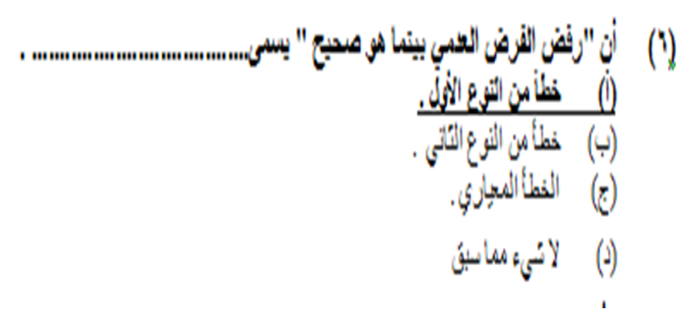
والخطأمن النوع الثاني قبول الفرض العدمي بينما هو خاطئ
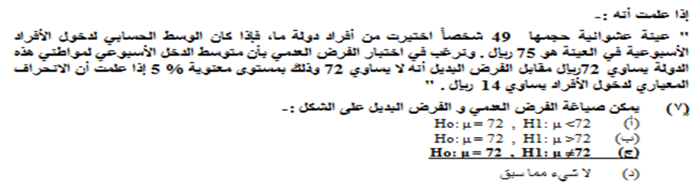
اول خطوة من خطوات الاختبار الاحصائي هي صياغة الفروض
الفرض العدمي ورمزه H0 ودائما الفرض العدمي يقع في منطقة القبول واشارته =
والفرض البديل ورمزه H1 ويقع في منطقة الرفض واشارته اما لايساوي ≠ ويكون اختبار من طرفين يمين موجب ويسار سالب واما ان يكون اكبر من ويكون اختبار طرف واحدمن اليمين او اقل من ويكون اختبار من طرف واحد من اليسار
$Z_{\bar{X}}=\frac{\bar{X}−μ}{\frac{σ}{\sqrt{n}}}$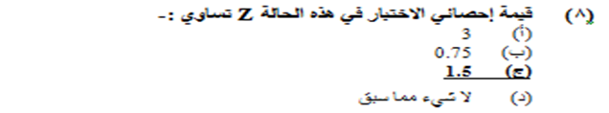نحسب قيمة z الاحصائيه
$Z_{\bar{X}}=\frac{3}{\frac{4}{7}}=\frac{3}{2}=1\text{.}5$$Z_{\bar{X}}=\frac{\text{75}−\text{72}}{\frac{\text{14}}{\sqrt{\text{49}}}}$وبالتعويض
=

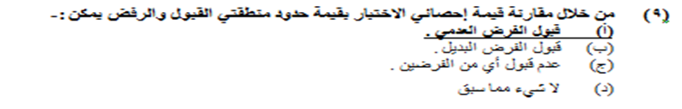
ذكر بالسؤال عند مستوى معنويه 5% أي درجة الثقة بتكون 95% وقيمة zالجدوليه تساوي 1.96 وتكون في الطرفين بالسالب والموجب وبالنظر الى قيمة zالمحسوبه نجد انها تقع في منطقة القبول أي قبول الفرض العدمي وذلك لان 1.5 اصغر من +1.96 و اكبر من -1.96
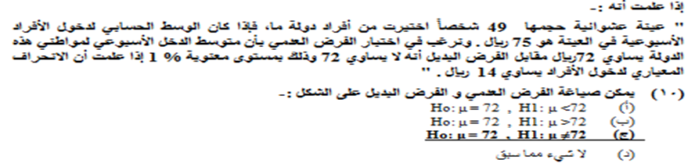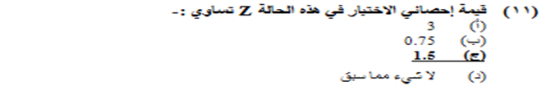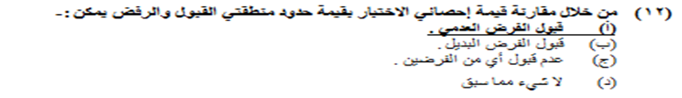بنفس طريقة حل المثال السابق ولكن عند درجة ثقة 99% أي قيمة z الجدوليه 2.58
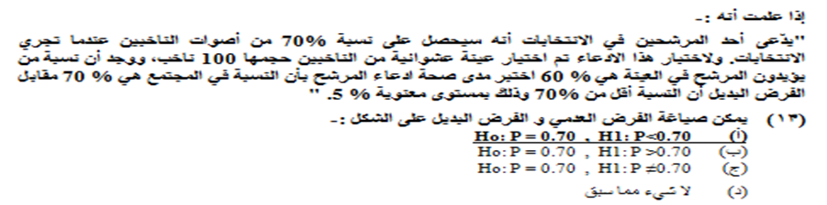
صياغة الفروض الفرض العدمي القائل ان نسبة المؤيدين =70والفرض البديل القائل بانهااقل من 70 مؤيد وبكون اختبار من طرف واحد اليسار السالب
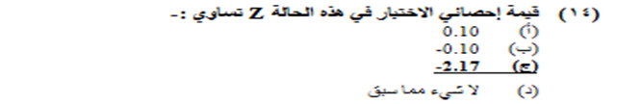
قانون اختبار z في النسبة
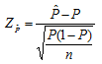 وبالتعويض 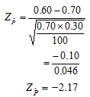 وبالآله بيطلع -2.18
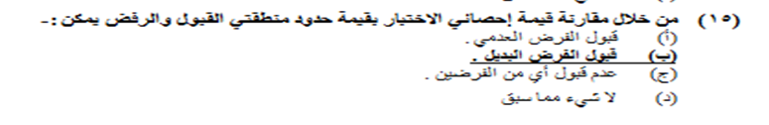هنا تم رفض الفرض العدمي لان قيمة z المحسوبه -2.17 اصغر من قيمة z الجدوليه -1.96
عند درجة الثقه 95% ولانه ذكر ان الفرض البديل اقل من يكون اختبار طرف واحد من اليسار السالب ونحاول نستخدم الرسم بتكون واضحه اكثر
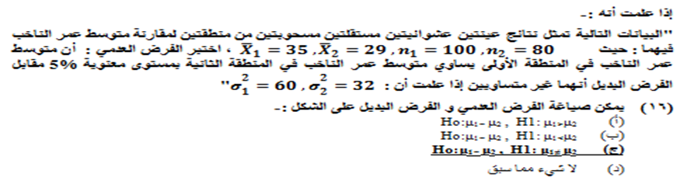
هنا الاختبار لعينتين أي m1,m2 واول خطوه لعمل الاختبار الاحصائي هي صياغة الفرض العدمي القائل بان كلا العينتين متساويه والفرض البديل القائل انها غير متساويه

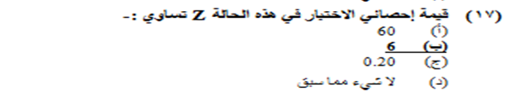
نطبق القانون 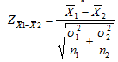 وبالتعويض 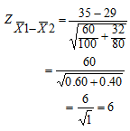
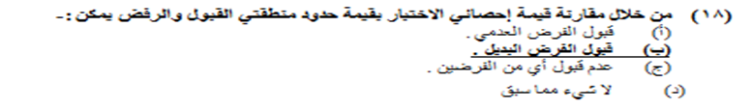
وذلك لان قيمة z المحسوبه 6 اكبر من قيمة z الجدوليه وهنا يتم رفض الفرض العدمي القائل ان متوسط العينتين يقع مابين +1.96 و -1.96 وقبول الفرض البديل

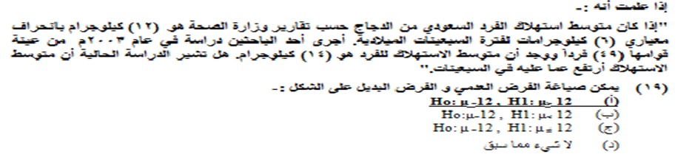
الفرض العدمي القائل متوسط الاستهلاك = 12 والبديل القائل انه اكبر من 12 لوجود كلمة ارتفع ويكون اختبار من طرف واحد جهة اليمين الموجب

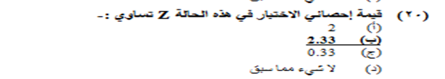
نطبق القانون
وبالتعويض2.333= $\frac{14−12}{\frac{6}{\sqrt{49}}}$
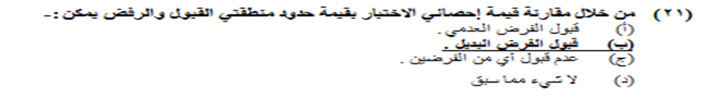
هنا تم رفض الفرض العدمي وذلك لان z المحسوبه اكبر من الجدوليه التي تساوي +1.96 وهنا لابد نعرف انو في حال ماذكرت بالسؤال بتكون دائما حدود الثقه 95% ومستوى المعنويه مستوى الدلاله 5%

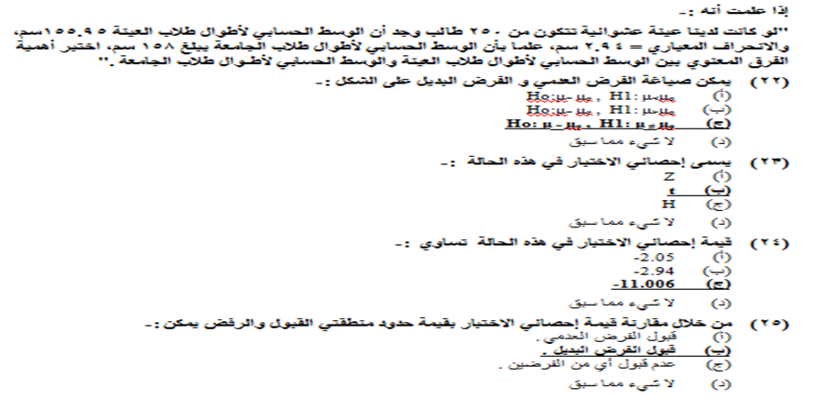$=\frac{\text{155}\text{.}\text{95}−\text{158}}{2\text{.}\text{94}\sqrt{\text{250}}}=−\text{11}\text{.}\text{006}$$t=\frac{\overline{X}−μ}{S\sqrt{n}}$
الفرض العدمي القائل لاتوجد فروق بين متوسط الطول لطلاب العينه وطلاب الجامعهμ=μ0 والبديل القائل انه يوجدفروق وانا μ≠μ0

هنا استخدمنا اختبار t لان انحراف المجتمع غير موجود علما بان العينه هنا اكثر من 30
رفض العدمي لان قيمة zالمحسوبه اصغر من -1.96
اذا تقع في منطقة الرفض

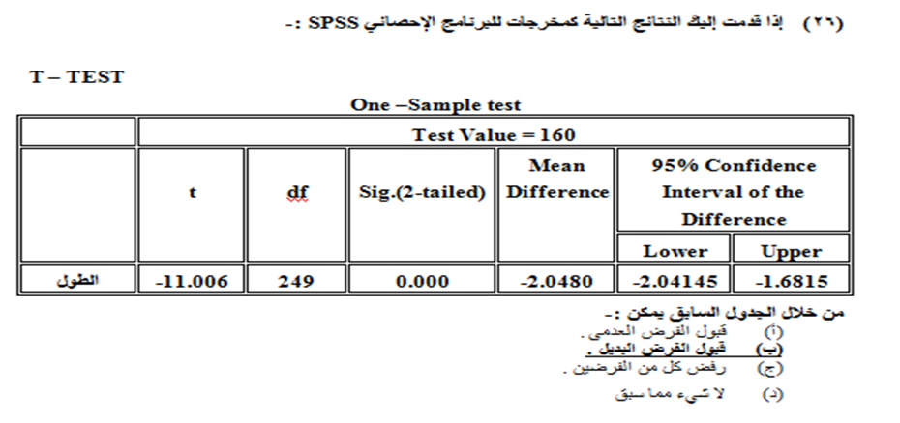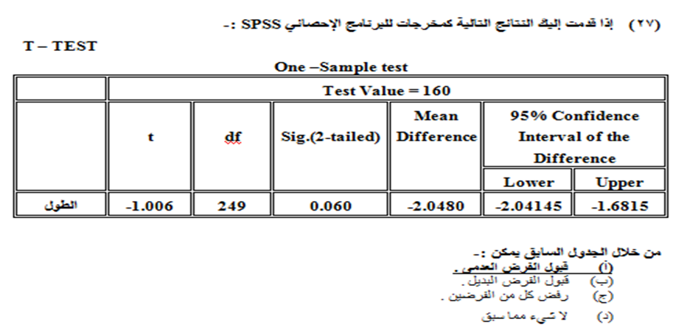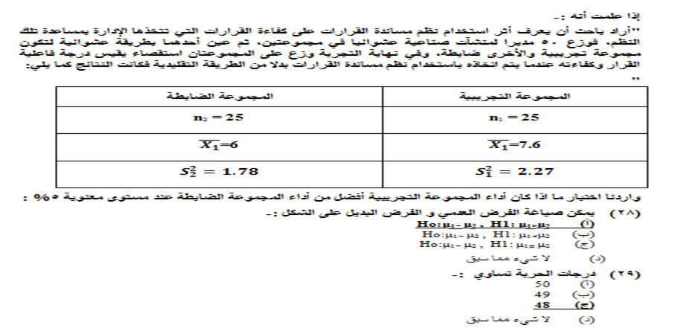
نرفض الفرض العدمي اذا كانت قيمة sig اقل من 5%
اذا سأل عن قيمة اختبار احصائي t
نقبل العدمي لان قيمة sig اكبر من 5% وهنا قيمتها 6%
درجات الحريه n-1 أي 250-1=249
صياغة الفرض العدمي القائل ان m1=m2 والفرض البديل القائل ان m1 افضل من m2 بالشكل (μ₁>μ₂) ويكون الاختبار من طرف واحد من اليمين

درجات الحريه =n-2 أي 50-2=48

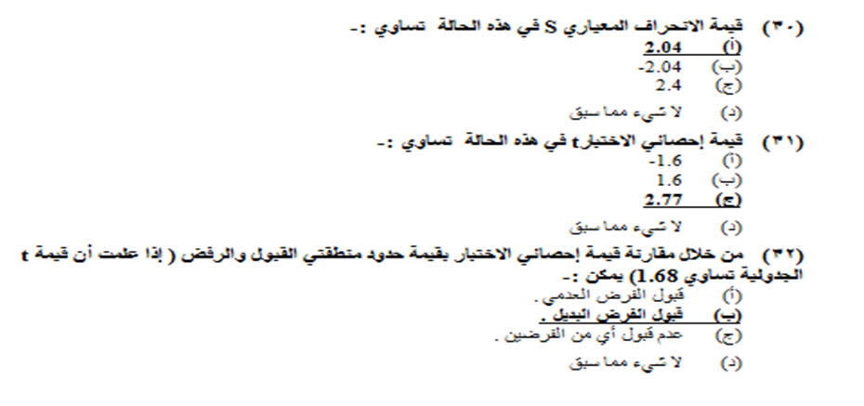
نرفض العدمي لان قيمة t المحسوبه اكبر من قيمة t المجدوله 1.68
هنا لان حجم العينه اقل من 30 فنستخدم اختبار احصائي لـ t بالقانون وفي المثال اعطي لنا التباين ولذا لا بد من استخراج الانحراف لكلا العينتين
الانحراف المعياري

هنا نوزع الاتحاد ∪ على التقاطع ∩
هنا العكس نوزع التقاطع ∩على الاتحاد ∪

هنا توافر بمعنى (و) أي تقاطع ∩ بمعنى توافر الكتاب الاول و الكتاب الثاني
و الكتاب الثالث
الاتحاد ∪ بمعنى أو (+) والتقاطع ∩ بمعنى و (×)
عدم توافر الاول والثاني و الثالث أي نكتب تقاطع المتممه لكل كتاب

على الاقل دائما تعني اتحاد ∪ بمعنى توافر الاول او الثاني او الثالث
هنا توافر الكتاب الاول واي تقاطع متممه الكتاب الثاني وتقاطع متممه الكتاب الثالث
توافر الكتاب الاول و متممه الكتاب الثاني ومتممه الكتاب الثالث او توافر الكتاب الثاني ومتممه الكتاب الاول ومتممه الكتاب الثالث او توافر الكتاب الثالث ومتممه الكتاب الاول ومتممه الكتاب الثاني

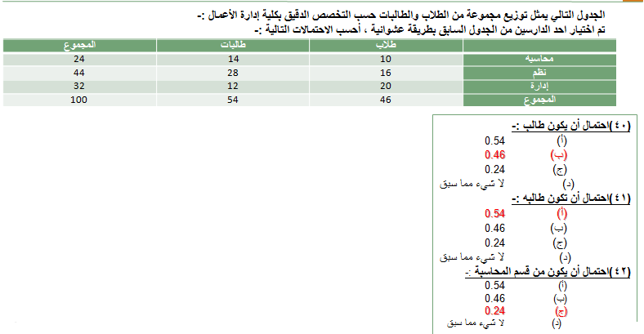
مجموع احتمال الطلاب على المجموع الكلي0.46= $\frac{46}{100}$
مجموع احتمال الطالبات على المجموع الكلي0.54= $\frac{54}{100}$
مجموع قسم المحاسبه على المجموع الكلي0.24= $\frac{24}{100}$
)43)احتمال أن يكون من قسم المحاسبة وطالب :-
(أ)0.24
(ب)0.10
(ج)0.46
(د)لا شيء مما سبق
)44)أن يكون طالبه أو من قسم المحاسبة :-
(أ)0.64
(ب)0.78
(ج)0.54
(د)لا شيء مما سبق
)45)أن يكون من قسم الإدارة أو طالب :-
(أ)0.78
(ب)0.32
(ج)0.58
(د)لا شيء مما سبق
هنا ناخذ التقاطع لوجود (و ) ولانها احداث غير متنافيه
احداث غير متنافيه نجمع الاحتمالات ناقص التقاطع بينهم $0.64=\frac{14}{100}−\frac{24}{100}+\frac{54}{100}$

احداث غير متنافيه نجمع الاحتمالات ناقص التقاطع
$0.58=\frac{20}{100}−\frac{46}{100}+\frac{32}{100}$

أي تقاطع الاثنين على الاخير(احتمال الطالبه) $\frac{\frac{14}{100}}{\frac{54}{100}}=\frac{7}{27}$
أي تقاطع الاثنين على الاخير(احتمال الاداره) $\frac{\frac{20}{100}}{\frac{32}{100}}=\frac{5}{8}$

نضرب جميع الاحتمالات في معيبها أي نضرب احتمال الاله الاولى في معيبها +احتمال الاله الثانيه ضرب معيبها +احتمال الاله الثالثه ضرب معيبها

هنا لم يعطينا نسبة انتاج الاله الثالثه ونستخرجها عن طريق 1−احتمال انتاج الاله الاولى(40%) − احتمال انتاج الاله الثانيه(25%) = 35%بعدها نضرب جميع احتمالات الانتاج في نسبة الجيد لكل اله مثلانسبة الجيد للاله الاولى نستخرجها عن طريق 1−نسبة المعيب 3%= 97%

احتمال معيب الاله الثالثه ضرب نسبة انتاجها على كل المعيب أي انتاج كل اله مضروب في انتاجها + انتاج الاله الثانيه مضروبا في معيبها وهكذا
قاعدة ثنائي الحدين$nCx×{\left(p\right)}^{x}×{\left(q\right)}^{n}−x$
إذا علمت أنه :-
"أحد المصانع وجد أنه من بين كل 1000 وحدة هناك 150 وحدة معيبة ، أخذت عينة مكونة من خمس وحدات ، فإذا علمت أن هذه الظاهرة تتبع التوزيع ثنائي الحدين " أوجد الاحتمالات التالية :-

)51)احتمال أن تكون الوحدات المختارة كلها سليمة :-
(أ)0.5563
(ب)0.4437
(ج)0.8352
(د)لا شيء مما سبق
توزيع ثنائي الحدين أي احداث متنافيه اي يانجاح يافشل او موت حياه ,هنا اولا نستخرج احتمال كم وحده معيبه من 1000 وذلك بقسمة150÷1000= 0.15 نسبة المعيب وتكون نسبة ان تكون سليمة المكمل لها أي 1−0.15=0.85
ثم نطبق قاعدة ثنائي الحدين
0×(0.85)^5−0=0.44370^5C0×(0.15)

عدد المحاولات
الاحتمال
مكمل الاحتمال أي 1-p
السؤال
في الاله نضغط shift ثم علامة ÷

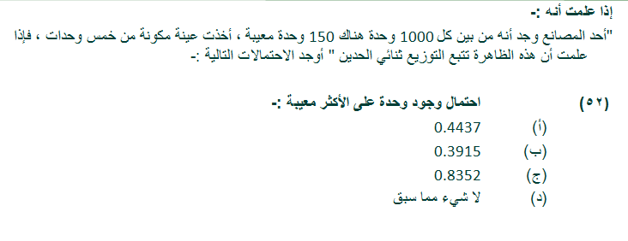
ذكر على الاكثر موجود وحده معيبه هنا ناخذ احتمال الصفر والواحد بس ونطبق قاعدة ثنائي الحدين مره مع الصفر ومره مع الواحد ونجمعهم بالخير
5C0×(0.15)^0×(0.85)^5-0=0.4437
5C1×(0.15)^1×(0.85)^5-1=0.39150 =0.8352

إذا علمت أنه :-
"أحد المصانع وجد أنه من بين كل 1000 وحدة هناك 150 وحدة معيبة ، أخذت عينة مكونة من خمس وحدات ، فإذا علمت أن هذه الظاهرة تتبع التوزيع ثنائي الحدين " أوجد الاحتمالات التالية :-

)53)احتمال وجود وحدتان معيبتان على الأقل :-
(أ)0.8325
(ب)0.1648
(ج)0.8500
(د)لا شيء مما سبق

هنا ذكر وحدتان على الاقل يعني ابدا من 2وطالع لحد عدد المحاولات الموجود أي اخذ احتمال2 وبعدها 3 وبعدها 4 ثم 5 بعدها اجمعهم بالشكل
5C2×(0.15)^2×(0.85)^5-2=0.13817
5C3×(0.15)^3×(0.85)^5-3=0.024384
5C4×(0.15)^4×(0.85)^5-4=0.00215156
5C5×(0.15)^5×(0.85)^5-5=0.00007593
واجمعهم بيطلع معاي الناتج 0.1648

ونقدر نختصر هنا بطريقة ثانيه انو نطرح من(1) احتمال الصفر والواحد وطلعناه بمثال 52 وكان مجموعهم 0.8352 بالشكل 1−0.8352=0.1648

في الآله لما يطلع لنا الناتج كسر نضغط على
S<=>d
إذا علمت أنه :-
"أحد المصانع وجد أنه من بين كل 1000 وحدة هناك 150 وحدة معيبة ، أخذت عينة مكونة من خمس وحدات ، فإذا علمت أن هذه الظاهرة تتبع التوزيع ثنائي الحدين " أوجد الاحتمالات التالية :-
)54)القيمة المتوقعة للتوزيع المعبر عن عدد الوحدات المعيبة :-
(أ)0.15
(ب)5
(ج)0.75
(د)لا شيء مما سبق

)55)قيمة التباين للتوزيع المعبر عن عدد الوحدات المعيبة
(أ)0.6375
(ب)0.8536
(ج)0.7984
(د)لا شيء مما سبق

القيمه المتوقعه في ثنائي الحدين أي المتوسط عباره عن n×p أي
5×0.15=$\frac{3}{4}=0.75$

التباين = n×p×q
5×0.15×0.85=0.6375
توزيع بواسون توزيع منفصل وتكون الاحداث مستقله
في الآله نضغط shiftثم زر In
في الآله نضغط shift ثم زر x-1 او x!
إذا علمت أنه :-
" إذا كان من المعلوم أن عدد الوحدات التي تستهلكها الأسرة من سلعة معينة خلال الشهر تتبع توزيع بواسون بمتوسط 3 وحدات شهريا، إذا عرف المتغير العشوائي x بأنه عدد الوحدات التي تستهلكها الأسرة خلال الشهر من هذه السلعة "
)56)ما نوع المتغير العشوائي :-
(أ)متغير وصفي .
(ب)متغير كمي متصل .
(ج)متغير كمي منفصل .
(د)لا شيء مما سبق
)57)احتمال أن الأسرة تستهلك وحدتين خلال الشهر يساوي :-
(أ)0.0498
(ب)0.2240
(ج)0.4983
(د)لا شيء مما سبق

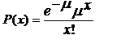
قيمة e وهي ثابته اذا حبينا نحفظها ونعوض فيها او نطبقها على الأله
التباين في بواسون يساوي المتوسط أي 3
إذا علمت أنه :-
" إذا كان من المعلوم أن عدد الوحدات التي تستهلكها الأسرة من سلعة معينة خلال الشهر تتبع توزيع بواسون بمتوسط 3 وحدات شهريا، إذا عرف المتغير العشوائي x بأنه عدد الوحدات التي تستهلكها الأسرة خلال الشهر من هذه السلعة "
)58)احتمال أن أسرة ما تستهلك 3 وحدات على الأكثر خلال الشهر :-
(أ)0.4983
(ب)0.2240
(ج)0.6474
(د)لا شيء مما سبق
)59)القيمة المتوقعة للتوزيع السابق :-
(أ)3
(ب)9
(ج)1
(د)لا شيء مما سبق

هنا ذكر 3 وحدات على الاكثراي اخذ احتمال الصفر و1و2و3 واجمعهم

إذا علمت أنه :-
" إذا كان من المعلوم أن عدد الوحدات التي تستهلكها الأسرة من سلعة معينة خلال الشهر تتبع توزيع بواسون بمتوسط 3 وحدات شهريا، إذا عرف المتغير العشوائي x بأنه عدد الوحدات التي تستهلكها الأسرة خلال الشهر من هذه السلعة "
)60)قيمة الانحراف المعياري للتوزيع السابق تساوي :-
(أ)3
(ب)1.732
(ج)0.0498
(د)لا شيء مما سبق
)61)معامل الاختلاف النسبي للتوزيع السابق يساوي :-
(أ)100%
(ب)57.7%
(ج)90%
(د)لا شيء مما سبق

الانحراف جذر التباين $\sqrt{3}$
عباره عن الانحراف المعياري على المتوسط
دائما توزيع بواسون موجب الالتواء
إذا علمت أنه :-
" إذا كان من المعلوم أن عدد الوحدات التي تستهلكها الأسرة من سلعة معينة خلال الشهر تتبع توزيع بواسون بمتوسط 3 وحدات شهريا، إذا عرف المتغير العشوائي x بأنه عدد الوحدات التي تستهلكها الأسرة خلال الشهر من هذه السلعة "

)62)شكل التوزيع السابق :-
(أ)توزيع سالب الالتواء .
(ب)توزيع متماثل .
(ج)توزيع موجب الالتواء .
(د)لا شيء مما سبق

الدكتور ذكر انو هذا الجزء النظري فقط
(63) عرف كل من المصطلحات التالية :-
1- أسلوب الحصر الشامل . فيه تجمع البيانات عن كل مفرده من مفردات المجتمع مثل التعداد السكاني
2-أسلوب المعاينة . فيه يتم جمع البيانات عن اجزء من مفردات المجتمع يختار بطريقة ما
3-العينة العشوائية . هي التي يتم اختيار مفرداتها حسب خطة احصائيه لايكون للباحث فيها دخل وتلعب الصدفه فيها دور وجميع عناصر المجتمع لها نفس الفرصه في الظهور بالعينه
4-العينة المنتظمة .نختار نقطه بداية من المجتمع ثم نختار العنصر الموجود على بعد ثابت من هذه النقطه
عينات احتماليه عشوائيه
5-العينة العنقودية . يقسم المجتمع الى مساحات او اجزاء ثم نختار عشوائيا بعض هذه المساحات ثم نختار جميع عناصرها بالعينه
6-العينة الطبقية .يقسم المجتمع الى طبقتين على الاقل ثم نختار العينة من كل منهما
7-عينة الصدفة .يتم اختيارها عن طريق الصدفه
عينات غير
احتماليه
8-العيمنة العمدية . او القصديه يتم اختارافراد العينه تحت شروط معينه لتحقيق الهدف من التجربة
9-العينة الحصية يقسم المجتمع الى اجزاء ثم نختار العينة من كل جزء من اجزاء المجتمع وفقا للنسب المحدده
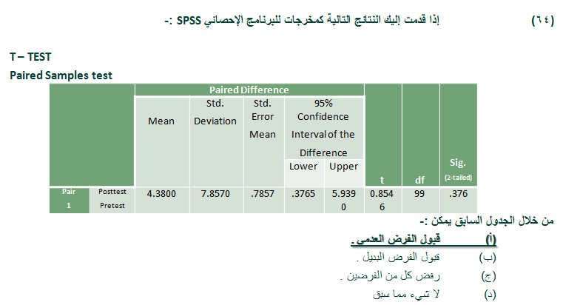
هنا اكبر من 5% اذا نقبل الفرض العدمي
ملاحظه لسهولة معرفة ان قيمة sig اكبر من او اصغر من 5% نستخدم الاله بالشكل 5% ناقص قيمة sig واذا كان الناتج بالسالب نعرف انو اصغر من 5% ونرفض العدمي ونقبل البديل
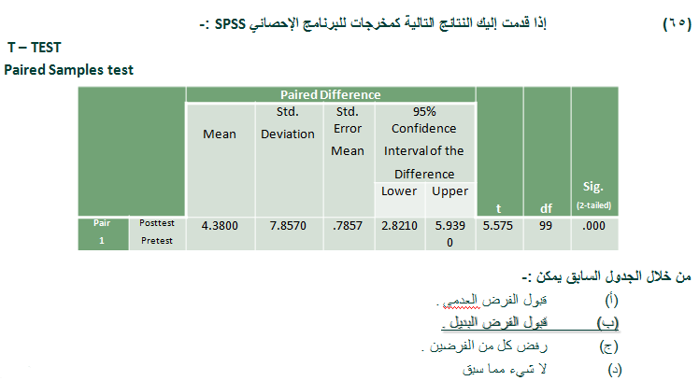
هنا صفر أي اصغر من 5% اذا نرفض العدمي ونقبل البديل
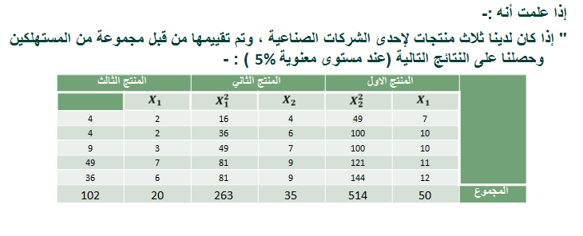
)66)مجموع المربعات الكلي يساوي :-
(أ)879
(ب)105
(ج) 144
(د)لا شيء مما سبق

)67)مجموع المربعات بين المجموعات يساوي :-
(أ)90
(ب)105
(ج)35
(د)لا شيء مما سبق

عباره عن مجموع المربعات الاعمده الزوجيه 2و4و6 ناقص مجموع x الاعمده الفرديه 1و3و5تربيع على عدد مفردات العينة ضرب عدد المجموعات

)68)مجموع المربعات داخل المجموعات :-
(أ)22
(ب)54
(ج)18
(د)لا شيء مما سبق

)69)درجات الحرية الكلية تساوي :-
(أ)2
(ب)12
(ج)14
(د)لا شيء مما سبق

= مجموع المربعات الكلي – مجموع المربعات بين المجموعات
= 144-90=54

عباره عن (n×k−1)أي 5×3=15−1=14
اولا نحسب التباين بين المجموعات وهو مجموع المربعات بين المجموعات 90 على k-1اي 90/2= 45 ثم نحسب التباين داخل المجموعات عباره عن مجموع المربعات داخل المجموعات54 على درجات الحرية داخل المجموعات 12 أي 54/12=4.5
)70)قيمة إحصائي الاختبار F تساوي :-
(أ)45
(ب)10
(ج)15
(د)لا شيء مما سبق

)71)من خلال مقارنة قيمة إحصائي الاختبار بقيمة حدود منطقتي القبول والرفض ( إذا علمت أن قيمة F الجدولية تساوي 3.88 ) يمكن :-
(أ)قبول الفرض البديل .
(ب)قبول الفرض العدمي .
(ج)عدم قبول أي من الفرضين .
(د)لا شيء مما سبق

هنا قيمة احصائي الاختبار (10) اكبر من قيمة t الجدوليه (3.88)اذا نرفض العدمي ونقبل البديل
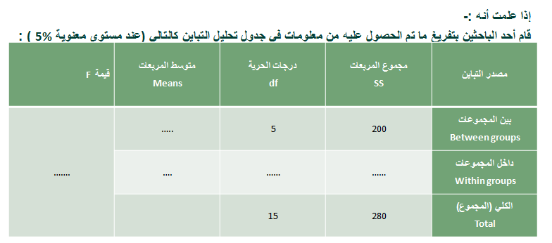
40
8
10
80
5
280−200=80
15−5=10
200÷5=40
80÷10=8
40÷8=5

)72)قيمة إحصائي الاختبار F تساوي :-
(أ)10
(ب)5
(ج)80
(د)لا شيء مما سبق
)73)من خلال مقارنة قيمة إحصائي الاختبار بقيمة حدود منطقتي القبول والرفض ( إذا علمت أن قيمة F الجدولية تساوي 7.88 ) يمكن :-
(أ)قبول الفرض البديل .
(ب)قبول الفرض العدمي .
(ج)عدم قبول أي من الفرضين .
(د)لا شيء مما سبق

من الجدول اوجدناها
لان tالاحصائيه اصغر من tالجدوليه وبكذا نقبل الفرض العدمي ونرفض البديل
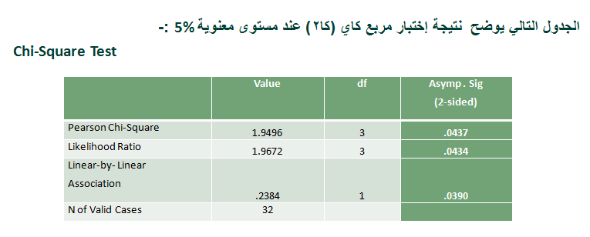
قيمة كا^2
اذا قيمة sig اصغر من 5% نرفض العدمي ونقبل البديل
من الجدول
أجب عن الاسئلة التالية من خلال النتائج الواردة في الجدول السابق :-
)74)قيمة إحصائي الاختبار كا2 تساوي :-
(أ).2384
(ب)1.9672
(ج)1.9496
(د)لا شيء مما سبق

)75)من خلال مقارنة قيمة إحصائي الاختبار بقيمة حدود منطقتي القبول والرفض يمكن :-
(أ)قبول الفرض البديل .
(ب)قبول الفرض العدمي .
(ج)عدم قبول أي من الفرضين .
(د)لا شيء مما سبق

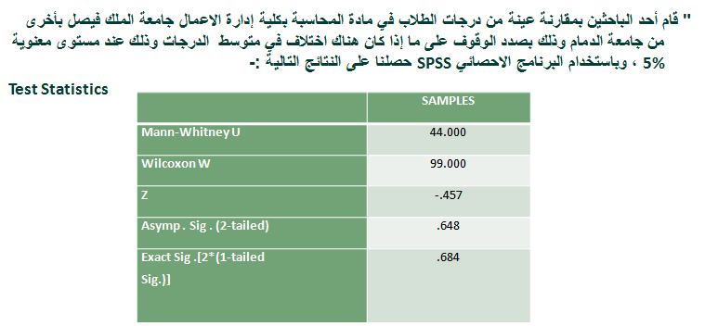
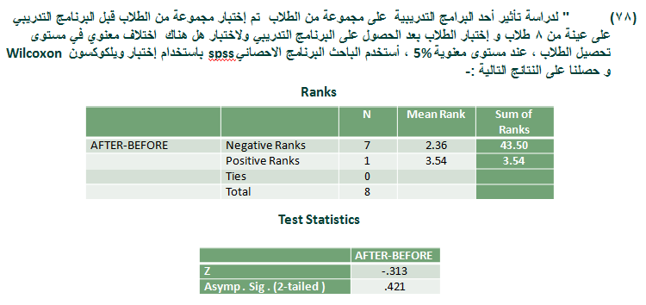
متوسط درجات الطلاب قبل وبعد هنا ارتفع كان 2.36 واصبح 3.54 أي اصبح افضل بعد الاختبار
وفي حال سأل عن قبول العدمي او البديل هنا نقبل العدمي لان قيمة sig اكبر من 5%
)76)الاختبار المستخدم لدارسة الفرق بين متوسطي مجتمعين في هذه الحالة :-
(أ)كا2 .
(ب)مان وتني .
(ج)ويلكوكسون .
(د)لا شيء مما سبق

)77)من خلال مقارنة قيمة إحصائي الاختبار بقيمة حدود منطقتي القبول والرفض يمكن :-
(أ)قبول الفرض البديل .
(ب)قبول الفرض العدمي .
(ج)عدم قبول أي من الفرضين .
(د)لا شيء مما سبق .

هنا نطلعه من الجدول من اول اسم موجود وبرضو نعرف ان اختبار مان وتني يستخدم لاختبار الفرق بين مجتمعين مستقلين واما ويلكوكسون لتحديد الاختلاف بين عينتين مرتبطتين اختبار قبلي وبعدي
برضو من الجدول وهنا نقبل العدمي لان قيمة sig اكبر من 5%
من الجداول السابقة يمكن توضيح أن :-
(أ)مستوى الطلاب قبل الحصول على البرنامج التدريبي أفضل من المستوى بعد الحصول على البرنامج .
(ب)مستوى الطلاب بعد الحصول على البرنامج التدريبي أفضل من المستوى قبل الحصول على البرنامج .
(ج)مستوى الطلاب قبل الحصول على البرنامج التدريبي مساوي لمستوى بعد الحصول على البرنامج .
(د)لا شيء مما سبق

تماارين المحاضره المباشره الرابعه
خطوات الحل
1/700−400=300
2/40−10=30
3/400÷10=40
4/300÷30=10
5/40÷10=4
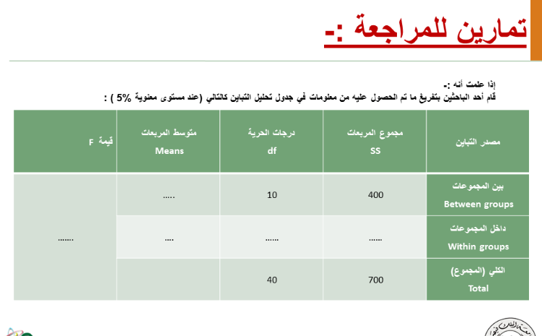
300
30
10
40
4
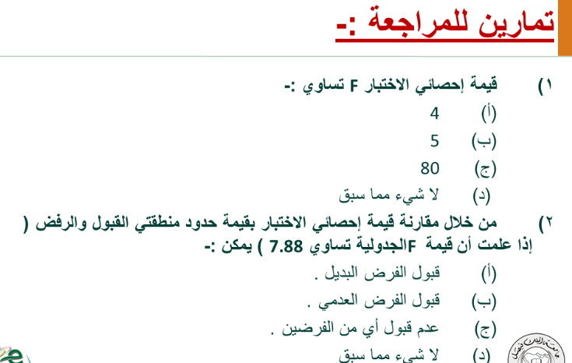
من الجدول
هنا نقارن بين قيمة F الاحصائيه التي تساوي 4 وبين قيمة F الجدوليه المعطاه بالسؤال والتي تساوي 7.88 واذا كانت الاحصائيه اصغر من الجدوليه نقبل الفرض العدمي واذا اكبر نرفض العدمي ونقبل الفرض البديل وهنا ال 4 اصغر من 7.88 اذا نقبل الفرض العدمي
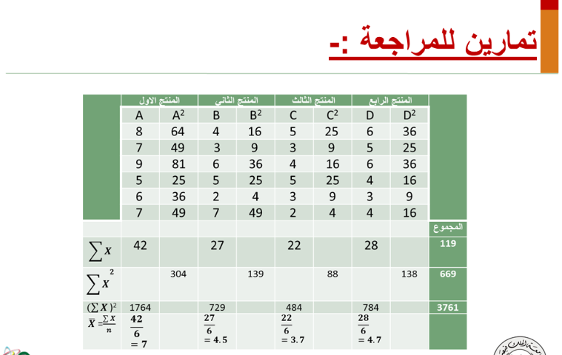
مهم
مجموع كل منتج
مجموع المنتج تربيع

المتوسط عباره عن مجموع كل منتج مقسوم على عدد مفرداته
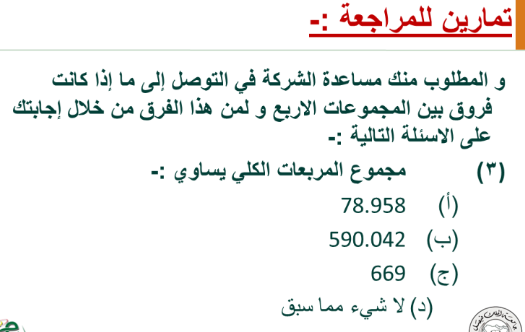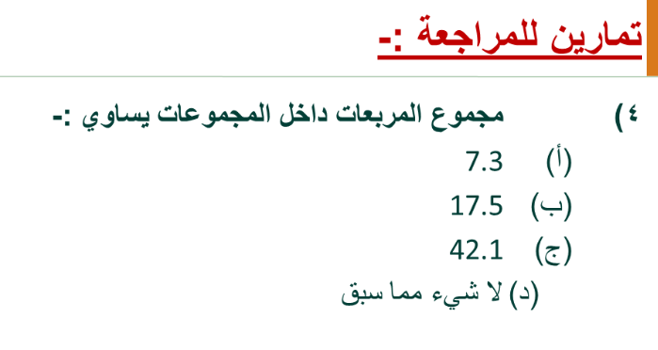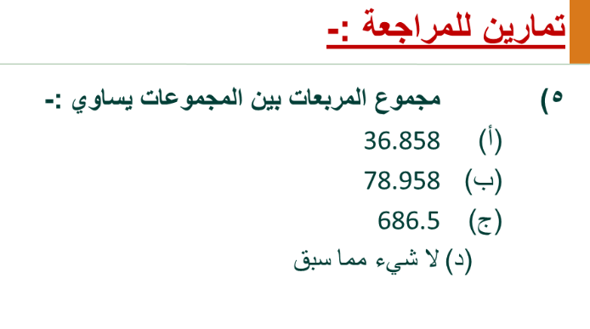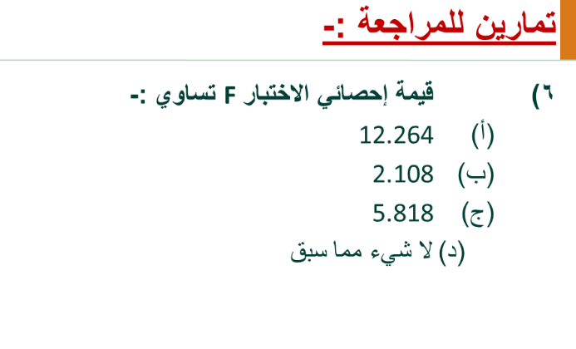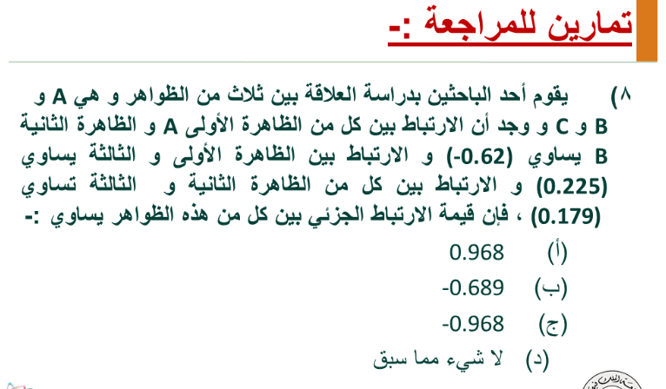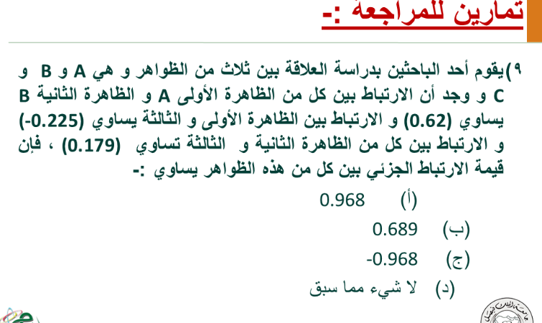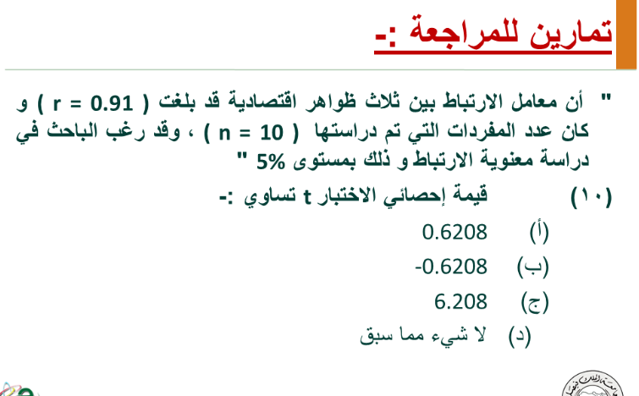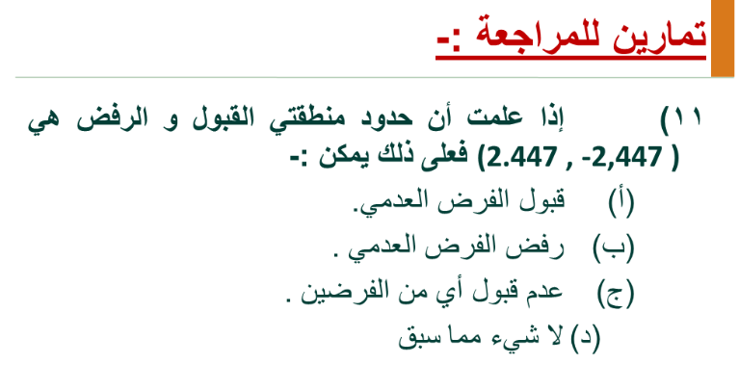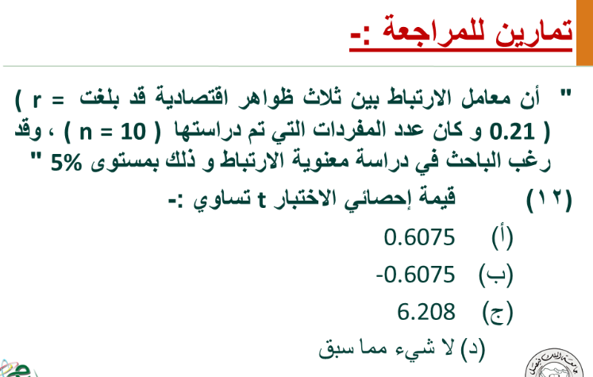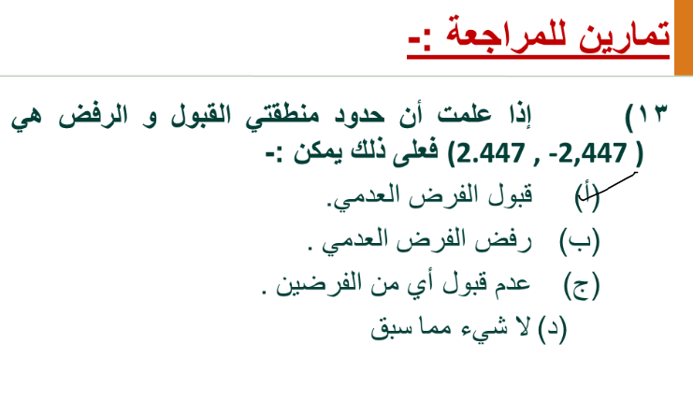
عباره عن مجموع المربعات الاعمده الزوجيه 2و4و6 و8ناقص مجموع x الاعمده الفرديه 1و3و5و7تربيع على عدد مفردات العينة ضرب عدد المجموعات
مجموع المربعات الكلي – مجموع المربعات بين المجموعات
= 78.9 – 36.8 = 42.1

اولا نحسب التباين بين المجموعات وهو مجموع المربعات بين المجموعات أي 36.8 مقسوم على k-1 أي 4-1=3 بالشكل $\frac{36.858}{3}$=12.264
ثم نحسب التباين داخل المجموعات عباره عن مجموع المربعات داخل المجموعات 42.1 مقسوم على k(n-1) أي 4(6-1) بيطلع 20 وتكون بالشكل $\frac{42.1}{20}$=2.108 ثم نقسم النواتج
$\frac{12.264}{2.108}$=5.818
هنا نقارن بين قيمة F الاحصائيه التي تساوي 5.818 وبين قيمة F الجدوليه المعطاه بالسؤال والتي تساوي 3.1 واذا كانت الجدوليه اصغر من الاحصائيه نرفض العدمي ونقبل البديل أي ان 5.818اكبر من 3.1

نطبق القانون 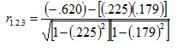=-0.689
r_{1.2} =- 0.62
r1.3=0.225
r_{2.3} = 0.179

r_{1.2} = 0.62
r1.3=-0.225
r_{2.3} = 0.179

نطبق القانون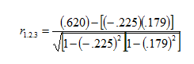
=0.689
نرفض العدمي لان قيمة tالاحصائيه اكبر من حدود منطقة القبول المعطاه
نقبل الفرض العدمي لان الاحصائيه تقع في منطقة القبول وهي اصغر من 2.447 واكبر من
-2.447
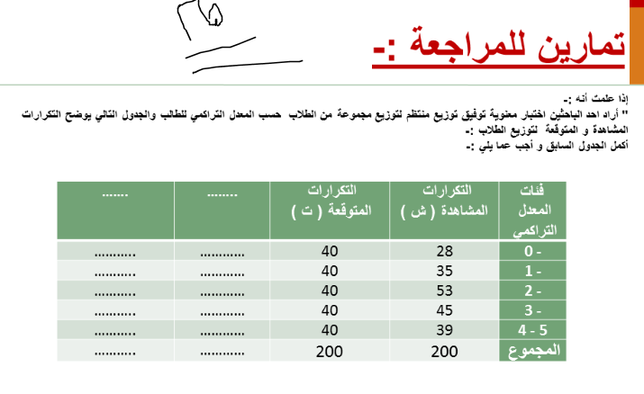
الحل / العمود الثالث عباره عن العمود الاول ناقص العمود الثاني الكل تربيع
ثم نحسب العمود الرابع عباره عن العمود الثالث مقسوم على العمود الثاني ومجموع العمود الرابع بيكون قيمة كا^2 بالشكل
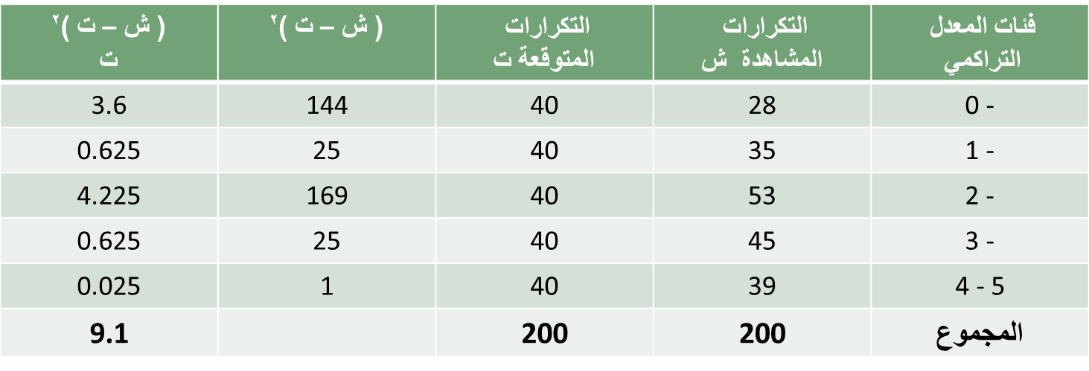
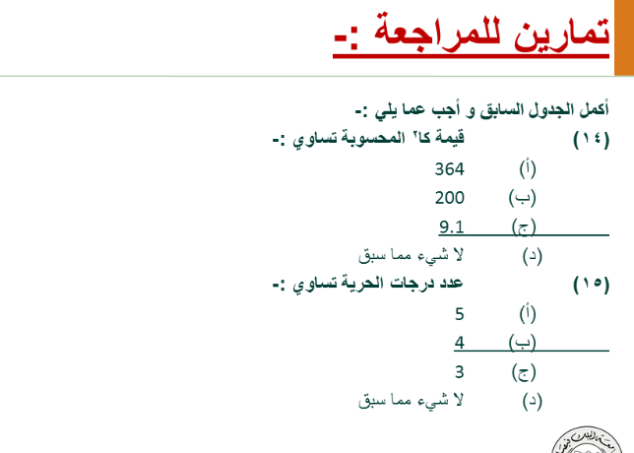
من الجدول
عباره عن n-1 أي 5-1=4
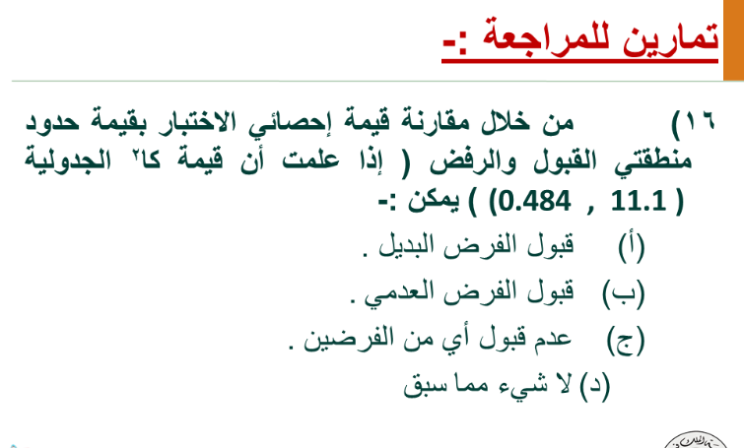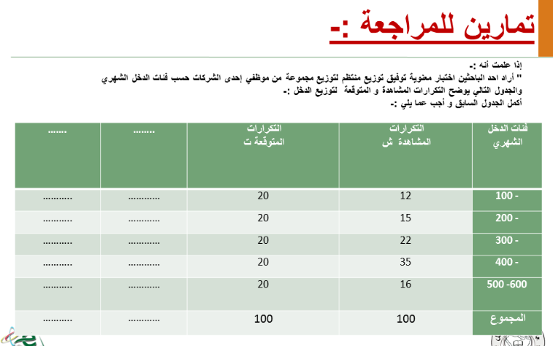
هنا نقبل الفرض العدمي لان قيمة كا^29.1 تقع في حدود منطقة القبول لانها اصغر من 11.1 واكبر من 0.484

الحل / العمود الثالث عباره عن العمود الاول ناقص العمود الثاني الكل تربيع
ثم نحسب العمود الرابع عباره عن العمود الثالث مقسوم على العمود الثاني ومجموع العمود الرابع بيكون قيمة كا^2 بالشكل
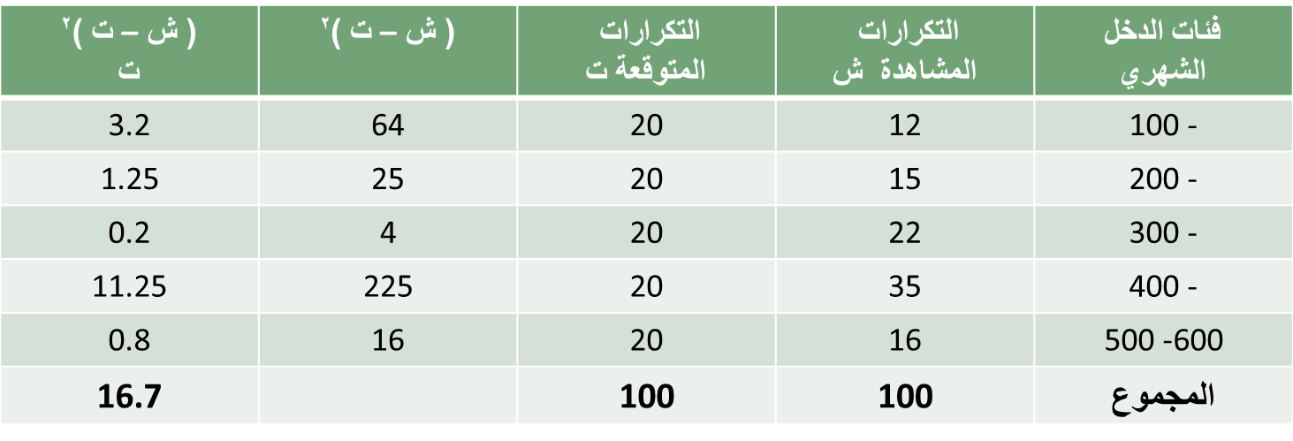
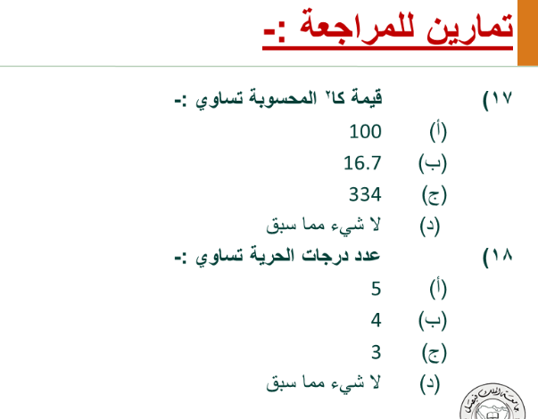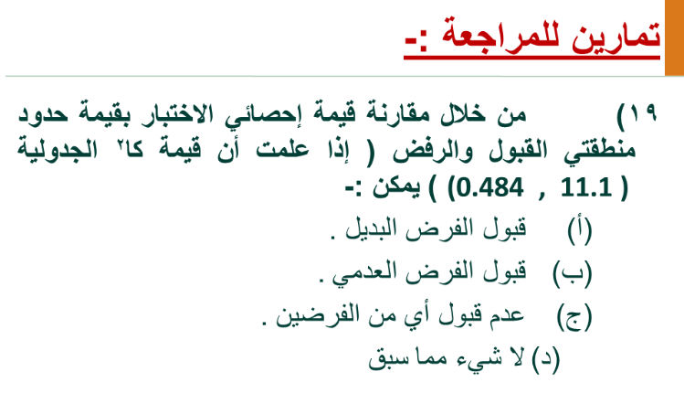
من الجدول
عباره عن n-1 أي 5-1=4
هنا نرفض الفرض العدمي ونقبل االبديل لان قيمة كا^2 16.7اكبر من 11.1

دعواتي لكم بالتوفيق
الإراده والمستحيل

